# МИНИСТЕРСТВО ОБРАЗОВАНИЯ ОРЕНБУРГСКОЙ ОБЛАСТИ

# ГОСУДАРСТВЕННОЕ АВТОНОМНОЕ ПРОФЕССИОНАЛЬНОЕ

# ОБРАЗОВАТЕЛЬНОЕ УЧРЕЖДЕНИЕ

# « ОРСКИЙ ИНДУСТРИАЛЬНЫЙ КОЛЛЕДЖ»

# ГОРОДА ОРСКА ОРЕНБУРГСКОЙ ОБЛАСТИ

**Открытое внеаудиторное мероприятие**

**Интеллектуальная игра «Что? Где? Когда?**

**в мире науки и техники»**

Для специальности 15.02.12 «Монтаж, техническое обслуживание и ремонт промышленного оборудования»

Разработал: Черкашина Оксана Владимировна, преподаватель экономических дисциплин

Одобрено предметно-цикловой комиссией экономических дисциплин

Председатель предметно-цикловой комиссии: Ефременко Нина Васильевна

2021 г.

**Цели мероприятия:**

Познавательные: активизировать познавательную деятельность обучающихся, расширить кругозор по спецдисциплинам, выявить межпредметные связи экономических и технических дисциплин;

Развивающие: развить интерес к изучаемым дисциплинам, в том числе экономическим, стремление к анализу полученной информации, к дальнейшему самостоятельному изучению фактов, вызвавших у обучающихся интерес во время проведения викторины;

Воспитательные: сформировать умение коллективной работы и коллективного обсуждения информации, принятия решений в условиях ограниченности времени; воспитывать умение слушать других, принимать их точку зрения, решать спорные вопросы.

**Задачи:**

1. Развитие культуры экономического мышления.
2. Повышение образовательного уровня обучающихся.
3. Приобретение навыков аналитической работы.
4. Приобретение практических навыков командной работы, обмена знаниями, кооперации участников и совместной выработки решений.

Мероприятие направлено на формирование у обучающихся по специальности 15.02.12 «Монтаж, техническое обслуживание и ремонт промышленного оборудования» **общих и профессиональных компетенций:**

ОК 01. Выбирать способы решения задач профессиональной деятельности, применительно к различным контекстам.

ОК 02. Осуществлять поиск, анализ и интерпретацию информации, необходимой для выполнения задач профессиональной деятельности.

ОК 03. Планировать и реализовывать собственное профессиональное и личностное развитие

ОК 04. Работать в коллективе и команде, эффективно взаимодействовать с коллегами и руководством.

ОК 07. Содействовать сохранению окружающей среды, ресурсосбережению

ОК 09. Использовать информационные технологии в профессиональной деятельности.

ОК10. Пользоваться профессиональной документацией на государственном и иностранных языках.

ОК 11. Планировать предпринимательскую деятельность в профессиональной сфере.

ПК 3.1. Определять оптимальные методы восстановления работоспособности промышленного оборудования

ПК 3.2. Разрабатывать технологическую документацию для проведения работ по монтажу, ремонту и технической эксплуатации промышленного оборудования в соответствии требованиям технических регламентов

ПК 3.3. Определять потребность в материально-техническом обеспечении ремонтных, монтажных и наладочных работ промышленного оборудования

ПК 3.4. Организовывать выполнение производственных заданий подчиненным персоналом с соблюдением норм охраны труда и бережливого производства

Мероприятие имеет практическую направленность и межпредметные связи общепрофессиональных дисциплин и профессиональных модулей: ОП.10 Экономика отрасли, ОП. 02 Материаловедение, ОП. 03 Техническая механика, ОП. 07 Технология отрасли, ОП.08 Обработка металлов резанием, станки и инструменты, ОП. 09 Охрана труда и бережливое производство,  ОП.11 Информационные технологии в профессиональной деятельности, ПМ.01.Осуществлять монтаж промышленного оборудования и пусконаладочные работы, ПМ.02. Осуществлять техническое обслуживание и ремонт промышленного оборудования и ПМ. 03.Организовывать ремонтные, монтажные и наладочные работы по промышленному оборудованию.

**Оснащение:**

1. ПК, проектор
2. Презентация, методическая разработка игры
3. «Черный ящик», изолента
4. «Круглый» стол для команды знатоков
5. Карточки с баллами для ведущего (5, 10, 30 баллов).
6. Карты результатов игры для жюри (2 шт.)

**Правила проведения мероприятия:**

1. Участники: команда знатоков (6 человек) и команда зрителей.
2. Ведущие – преподаватель и студент.
3. Выбирается жюри (2 человека).
4. Команды придумывают названия и девиз.
5. Выбирается капитаны команд.

**Правила игры**1. 9 заданий для команды знатоков по 10 баллов за задание (время выполнения одного задания – 1 минута). (за неточный, но близкий ответ – 5 баллов). Баллы, списанные с команды знатоков за невыполнение задания (неточное выполнение) начисляются команде зрителей.  
2. Одно задание от ведущего – 30 баллов  
3. Одно право на ошибку  
4. Одно задание для зрителей – 10 баллов.  
5. Максимальное количество баллов – 120.  
6. Выигрывает команда (затоков или зрителей), набравшая максимальное количество баллов.

**Ход мероприятия**

**Ведущие:**

**История игры**

Телеигра «Что? Где? Когда?» была создана режиссёром Владимиром Ворошиловым и редактором Наталией Стеценко в СССР. Первый выпуск передачи вышел в эфир 4 сентября 1975 года.

Используя метод мозгового штурма, команда из шести игроков «знатоков» ищет в течение одной минуты правильный ответ на специально подобранный вопрос телезрителя. За правильный ответ очко получает команда знатоков, за неправильный же очко получают их противники — команда телезрителей.

**Правила игры**  
1. 9 заданий для команды знатоков по 10 баллов за задание (время выполнения одного задания – 1 минута)  
2. одно задание от ведущего – 30 баллов  
3. одно право на ошибку  
4. одно задание для зрителей – 10 баллов.  
5. максимальное количество баллов – 120.  
6. выигрывает команда (затоков или зрителей), набравшая максимальное количество баллов.

**Задание 1**

В чем заключается суть изобретения - дороги в Японии со специальным профилем на дорожном полотне?

**Ответ**

Музыкальная (поющая ) дорога — автомобильная дорога (или её отрезок), которая при езде вызывает тактильную вибрацию и звуковой шум, передаваемый через колёса на кузов автомобиля в форме мелодии.   
Спрашивается, зачем вообще нужны такие дороги? Само собой, ответов можно придумать массу, но наиболее вероятной выглядит следующая гипотеза: это вариант изощрённой социальной рекламы. Дело в том, что перед музыкальным участком стоит специальный дорожный знак, который предупреждает, что в полной мере насладиться мелодией можно лишь на скорости в 40 км/ч. Так что, если хочется послушать милую сердцу песенку, придётся сбавить скорость. Такая вот пропаганда безопасности дорожного движения. Ну а почему бы и нет, в конце концов?

**Задание 2**

Связь между человеческим мозгом и электрической лампочкой?

**Ответ**

Когда мозг не спит, он производит энергию мощностью от 10 до 23 ватт. Этого достаточно, чтобы питать электрическую лампочку. Вот почему этот предмет полностью оправдывает свой статус традиционного символа озарений и новых идей.

**Задание 3**

Что происходит с железом при нагреве до 5000 градусов Цельсия?

**Ответ**

Железо, нагретое до 5000 градусов Цельсия, становится газообразным

**Задание 4**

Какой длины можно вытянуть проволоку из 1 грамма золота?

**Ответ**

Золото очень мягкий, тягучий, пластичный и ковкий металл. Из одного грамма золота получают проволоку длиной 3,5 км.

**Задание 5**

За какое минимальное время можно собрать кубик Рубика?

**Ответ**

Минимальное время сборки кубика Рубика – около 5 секунд. «Магический куб» был изобретен в 1974 году (и запатентован в 1975) венгерским скульптором и преподавателем архитектуры Эрнё Рубиком. Эта головоломка сделала изобретателя миллионером.

Многие, наверное, подумают, что кубик Рубика был создан в качестве игрушки, но это не так. Эрнё Рубик сделал модель кубика, для объяснения 3-ёх мерной геометрии, ведь сам он по профессии учитель и архитектор. У кубика Рубика 43 252 003 274 489 856 000 (более 43 квинтиллионов).

**Задание 6 от ведущего** - 30 баллов

Благодаря чему Эйфелева башня без проблем может выдержать даже самый сильный ураган?

Из какого материала выполнена конструкция башни?

**Ответ**

Эйфелева башня целиком изготовлена из стали, и она практически не боится ржавчины.

Благодаря своей решетчатой конструкции Эйфелева башня без проблем может выдержать даже самый сильный ураган. Когда на Париж обрушился чудовищный ветер скоростью около 180 км/ч, её вершина отклонилась от вертикали всего на 120 мм. Для сравнения, ветер начинает считаться ураганом при достижении скорости в 117 км/ч.

**Задание 7**

15 апреля 1770 года Джозеф Пристли – британский ученый-естествоиспытатель, священник, философ, теолог, вошедший в историю прежде всего как выдающийся химик, открывший кислород и углекислый газ, – отметил в своем дневнике, что он обнаружил материал, который идеально подходил для стирания надписей карандашом на бумаге. Пристли назвал его «резиной» (rubber). До этого функцию ластика выполнял…

**Ответ**

До этого функцию ластика выполнял… мякиш хлеба.

**Задание 8**

Что в 1880 году стоило дороже – алюминий или золото? Почему?

**Ответ**

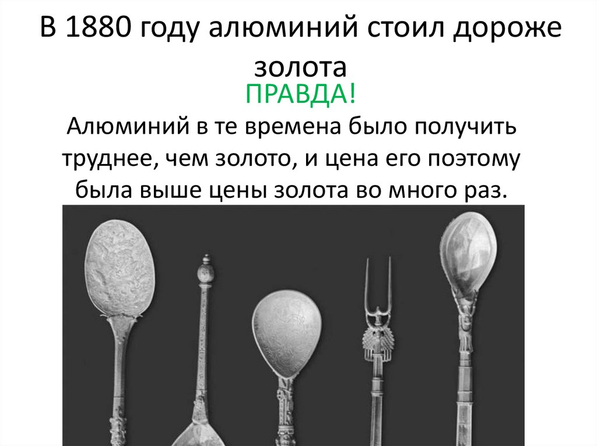

**Задание 9 «Черный ящик»**

Изначально была желтой, а чуть позже стала и вовсе белой, но первые экземпляры показали недостаточную устойчивость к воздействию ультрафиолета. Под открытым солнцем быстро теряла свои свойства, а то и вовсе разрушалась. Поэтому в пятидесятых годах 20-го века было принято решение изменить химический состав и выпускать в уже знакомых темных тонах – синем и черном. Цветные варианты тоже остались в продаже для определенного применения.  
Что лежит в «черном ящике»?

**Ответ**

Изолента

В середине XX века инженеры и химики компании «3М» (в прошлом «Minnesota Mining and Manufacturing») занялись разработкой самоклеящейся электроизоляционной ленты на основе поливинилхлорида. В январе 1946 года компания 3М выпустила новую виниловую электротехническую ленту на основе каучука без содержания серы. Первые изоленты были жёлтого и белого цветов. Но из-за неустойчивости к ультрафиолету белая лента была в конечном счёте заменена на чёрную.

**Задание 10 для зрителей**

С какой целью Компания Jaguar Land Rover спроектировала автономный автомобиль с глазами?

**Ответ**

Статистика Американской автомобильной ассоциации показывает, что две трети людей чувствуют себя менее безопасно, когда пересекают дорогу перед автомобилем без водителя. Живой водитель может поддержать зрительный контакт, тем самым показав, что он увидел пешехода и пропускает его. Модель — специальная разработка подразделения Jaguar Future Mobility, которое исследует отношение людей к самоуправляемым автомобилям и способы повышения доверия к ним.

**Спасибо за игру!**

**Карта результатов игры**

|  |  |  |  |
| --- | --- | --- | --- |
| **Задание** | **Знатоки** | | **Зрители** |
| **1** | |  |  |
| **2** | |  |  |
| **3** | |  |  |
| **4** | |  |  |
| **5** | |  |  |
| **6** | |  |  |
| **7** | |  |  |
| **8** | |  |  |
| **9** | |  |  |
| **10** | |  |  |
| **Итого** | |  |  |

**Карточки ведущего**

|  |
| --- |
| **5 баллов** |
| **10 баллов** |
| **30 баллов** |